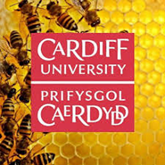
Creu Gwenynen

Gweithgaredd 1: Creu Gwenynen
Cyflenwadau:
- Clai melyn
- Clai du
- Papur a phensil

Gadewch i ni wneud gwenynen! Defnyddiwch y deunyddiau a ddarperir i wneud gwenynen (Clai Newplast du a melyn) mewn grwpiau o 2-4. Cofiwch y rhannau o wenynen rydym newydd eu dysgu; sut y bydd eich gwenynen yn casglu neithdar a phaill? Mae gennych 5 munud i greu eich gwenynen. Ar ddiwedd y 5 munud, bydd y dosbarth yn dangos eu gwenyn. Pleidleisiwch ar eich hoff wenynen a rhannwch yr enillydd â @pharmabees.
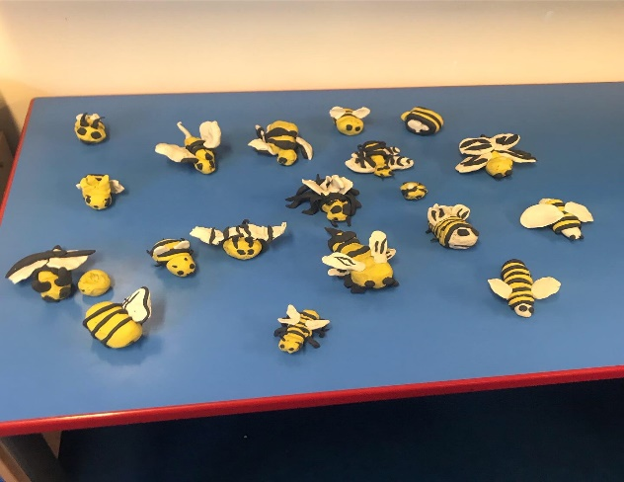
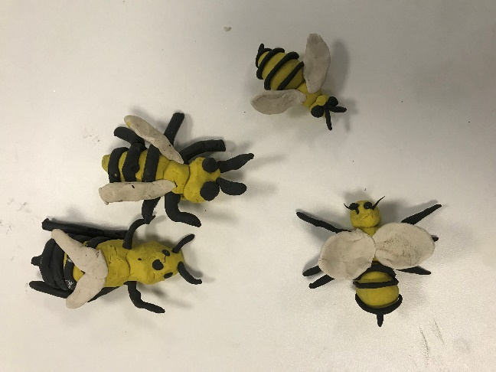

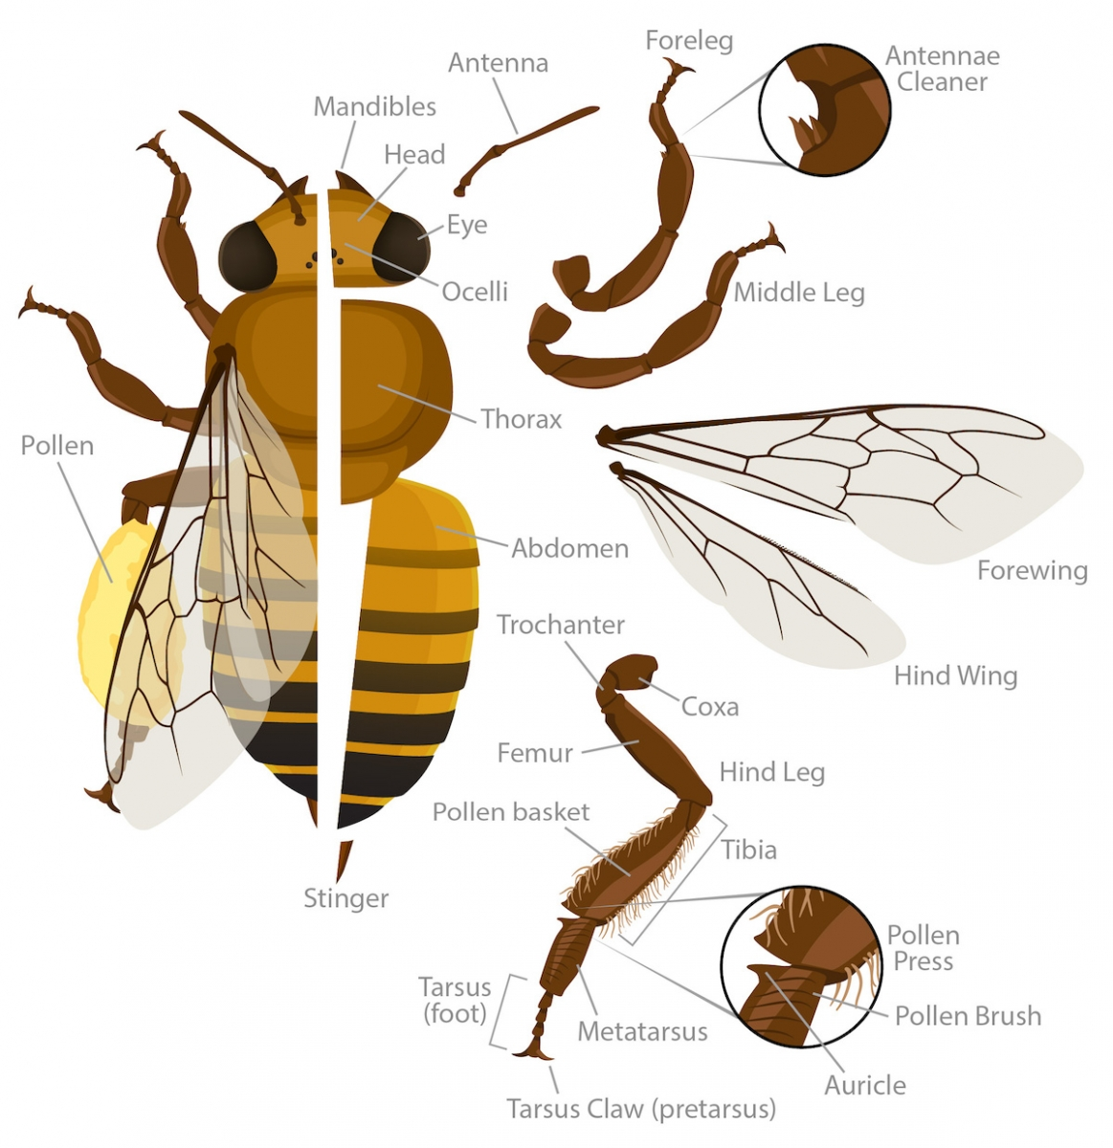

Creu Gwenynen 2:
Nawr eich bod wedi dysgu mwy am wenyn a pheillio, beth am greu gwenynen arall gan ddefnyddio deunyddiau o amgylch yr ystafell ddosbarth. Pa ddeunyddiau y byddwn yn eu defnyddio? Sut y bydd eich gwenynen yn peillio ac yn teithio o amgylch?
Am ddangos eich dawn greadigol? Rhowch gynnig ar greu gwenynen origami: https://www.origami-resource-center.com/easy-origami-bee.html

Dysgwch fwy am anatomi gwenynen:
https://askabiologist.asu.edu/honey-bee-anatomy

